Priedas Nr. 5. Atliekų apdorojimo ir laikymo planas
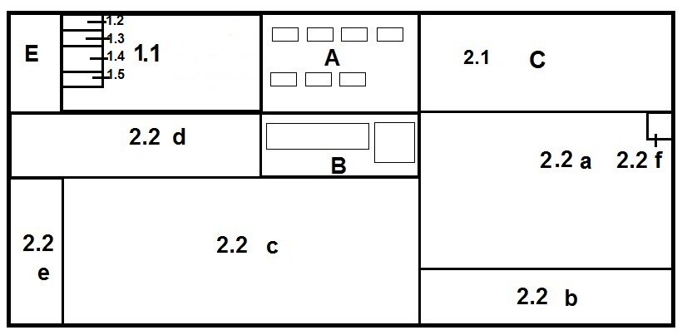
E - Atliekų priėmimo zona
A - Autoklavai
B - Rūšiavimo stalai, smulkintuvas
C - Šaldiklis
1.1 Pavojingų medicininių atliekų laikymo zona
1.2 Gyvsidabrio turinčios atliekų laikymo zona
1.3 Pavojingų cheminių medžiagų laikymo vieta
1.4 Fotografijos atliekų laikymo vieta
1.5 Užterštų pašluosčių, servetėlių, darbo rūbų laikymo vieta
2.1 Kūno dalių, kraujo paketų, konservuoto kraujo laikymo zona
2.2 a Surinktų nepavojingų medicininių atliekų laikymo zona
2.2 b Susidariusių pakuočių atliekų laikymo zona
2.2 c Susidariusių mišrių medicininių atliekų rūšiavimo ir smulkinimo likučių laikymo zona
2.2 d Susidariusių plastikų atliekų laikymo zona
2.2 e Susidariusių metalų atliekų laikymo zona
2.2.f Surinktų fotografijos atliekų laikymo zona

